КОНСУЛЬТАЦИЯ ДЛЯ РОДИТЕЛЕЙ.

МУЗЫКА В ПАТРИОТИЧЕСКОМ ВОСПИТАНИИ ДОШКОЛЬНИКОВ

Красота родного края, открывающаяся благодаря сказке, фантазии, творчеству -это источник любви к Родине.
Понимание и чувство величия,
могущества Родины приходит к человеку постепенно и имеет своими истоками красоту.»
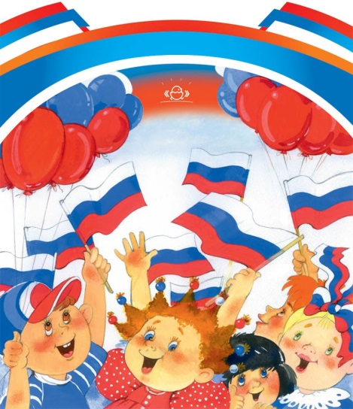
В.А.Сухомлинский

Дошкольный возраст – фундамент общего развития ребёнка, стартовый период всех высоких человеческих начал. Общеизвестно, что дошкольники очень эмоциональны. Это эмоционально-образное восприятие окружающего мира может стать основой формирования патриотизма.
Невозможно переоценить роль музыки в нравственно-патриотическом воспитании дошкольников. Ярко выплеснуть свои эмоции, выразить своё любовное отношение к тому уголку Родины, в котором он живёт, ребёнку помогает обстановка праздников и развлечений. Помимо этого формирование таких качеств, как коллективизм, любовь к своему дому, бережное отношение к природе, постоянно осуществляется во время непосредственно- музыкальной деятельности. Дети учатся сопереживать, упражняются в хороших поступках, сами не замечая этого.
«Музыка – необходимый душевный атрибут человеческого существования»,так говорил ещё Аристотель.
«Дело искусства – сохранять душу»,- это слова нашего современника писателя В.Распутина.
Поскольку музыка способна воздействовать на чувства, настроения ребёнка, постольку она способна преобразовать его нравственный и духовный мир. Суть нравственно-патриотического воспитания состоит в том, чтобы посеять и взрастить в детской душе семена любви к родной природе, к родному дому и семье, к истории и культуре страны ,созданной трудами родных и близких людей, тех, кого зовут соотечественниками.
Произведения русского музыкального и устного народного творчества , используемые в работе с дошкольниками, просты, образны, мелодичны, поэтому дети их быстро усваивают. Интонационные достоинства песен позволяют детям использовать их как младшем возрасте, так и в старшем.
Эти песни способствуют развитию первоначальных певческих навыков у детей младшего возраста. В старшем возрасте они очень эффективны в качестве распевания. Русские песни становятся более понятными, доступными, когда я включаю их в такую исполнительскую деятельность, как игра на музыкальных инструментах. Широко использую многообразие народной музыки для разучивания танцевальных движений, инсценировок, хороводов, плясок и т.д. Русская народная музыка постоянно звучит при выполнении движений на занятиях и в утренней гимнастике. Разнообразие мелодий обогащает музыкально- ритмические движения детей. Отводит их от трафарета и придаёт движениям определённую окраску.
Сила воздействия на ребёнка произведений народного творчества возрастает, если ознакомление с ними осуществляется на основе собственной деятельности дошкольника. Исходя из этого, в работе с детьми добиваюсь, чтобы они были не только активными слушателями и зрителями, но и активными исполнителями песен, плясок, хороводов, музыкальных игр и т.п., активно включались в работу и по подготовке к праздникам и развлечениям. Систематично в работе используются взаимосвязь музыкального и изобразительного искусства.
Народная музыка включается в непосредственно- изобразительную деятельность, когда дети создают декоративные композиции по мотивам народных промыслов. Часто включается и устный фольклор (сказки. потешки, пословицы, поговорки,
загадки ,скороговорки),что обогащает содержательную и образную сторону речи и стимулирует эмоциональные отклики детей, делает процесс восприятия народного искусства более ярким, глубоким и осознанным.
Таким образом, приобщая детей к наследию своего народа , мы воспитываем в них чувство национальной гордости.
Чувство любви к родной природе – ещё одно из слагаемых патриотизма. Именно воспитанием любви к родной природе ,можно и нужно развивать патриотическое чувство дошкольников: ведь природные явления и объекты, окружающие ребёнка, ближе ему и легче для его восприятия. сильнее воздействуют на эмоциональную сферу. В нашем детском саду это достигается разными средствами. В том числе и средствами музыкального искусства. Через восприятие музыкальных образов, я воспитываю такое отношение к образам реальной природы, которое вызывает у детей разнообразные эмоциональные переживания. чувства радости, грусти, нежности и доброты. Выразительность музыкального языка, яркость и поэтичность стихов помогают детям почувствовать теплоту и сердечность песен, воспевающих красоту родной природы. В репертуаре программы по музыке много музыкальных произведений, в которых переданы образы хорошо знакомых детям животных и птиц. Дети с огромным удовольствием передают с помощью выразительных движений эти образов. Помимо этого в для слушания музыки детям предлагают инструментальную музыку, характеризующую образы природы.
Эта атмосфера радостной встречи с родной природой надолго остаётся в памяти ребёнка, способствуя формированию его сознания как гражданина и патриота.
Особое значение в рамках нравственно- патриотического воспитания имеет тема «Защитников Отечества». Эта тема очень любима детьми, тем более что основную массу наших воспитанников составляют мальчишки. Песни военной тематики легко запоминаются ребятами. Особенно популярны у них «Бравые солдаты», муз. А.Филиппенко и «Будем в армии служить муз.Ю.Чичкова, «Ты не бойся, мама» Ю.Протасова. Они написаны в жанре марша, содержание их созвучно с желанием ребят быть сильными и смелы и, как защитники нашей Родины.
Говоря о защитниках нашей Родины, нельзя оставлять без внимания и тему праздника Защитников отечества и Дня Великой Победы. В этих темах мы раскрываем детям величие подвига советского солдата, знакомя их с песнями прежних времён и современности.
В эти дни к ребятам приходят участники, ветераны ВОВ , а так же герои современных сражений в горячих точках, таких , как Афганистан, Таджикистан , Чечня и даже участники событий в Сирии . Такие встречи надолго остаются в памяти ребят и являются важнейшим фактором в формировании их морального облика и духовного воспитания.

